外周血管支架类集采产品签订购销合同操作手册

用户登录
进入“河南省医药集中采购平台”用户登陆界面进行登录，登录成功后，点击耗材交易模块进行操作。如下图：
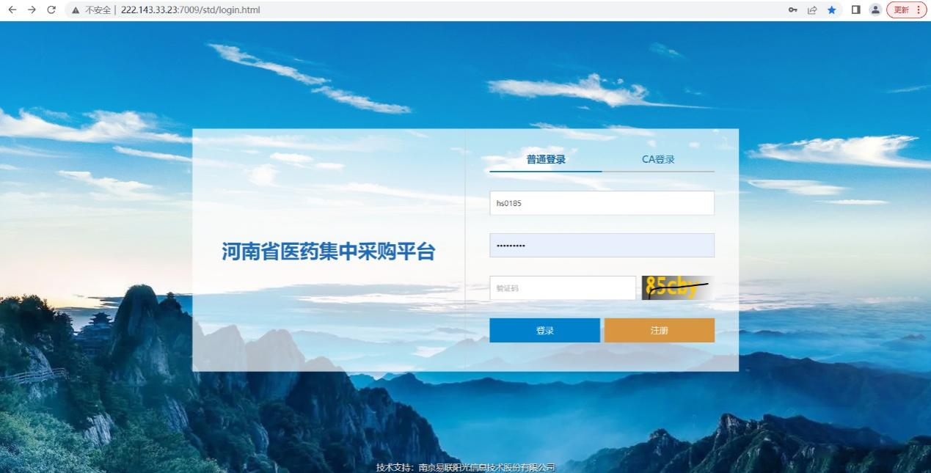
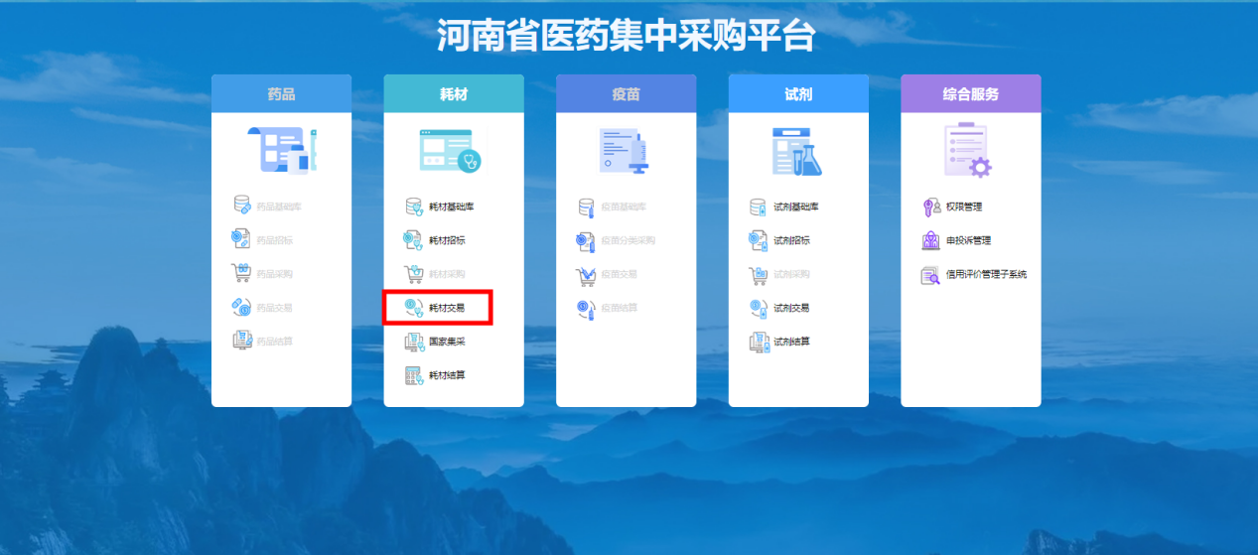

生产企业

2.1带量采购配送关系设置
点击【配送关系管理】-【带量采购配送关系管理/带量采购配送关系管理（组套类）】模块，可以看到企业所有的中选产品，点击左边“设置”按钮，
查看当前产品的配送关系列表。
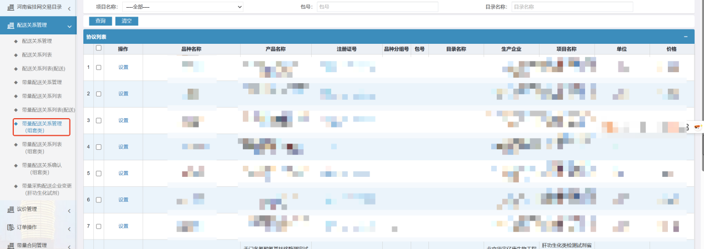

点击列表上方的“设置”按钮，进行选择配送企业和医疗机构，然后点击“确认新建配送关系” 即可。
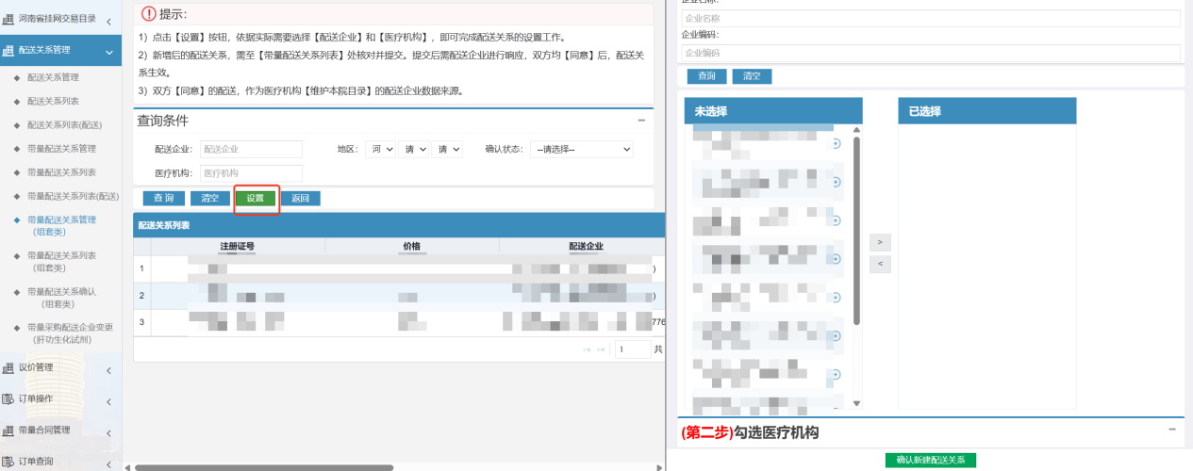
点击【配送关系管理】-【带量配送关系列表/带量配送关系列表（组套类）】模块，可以看到设置的所有配送关系数据，勾选可提交的配送关系点击“提交”按钮即可，确认状态变更为“已提交待配送方确认”。
在配送关系未生效之前，生产企业可进行“删除”。
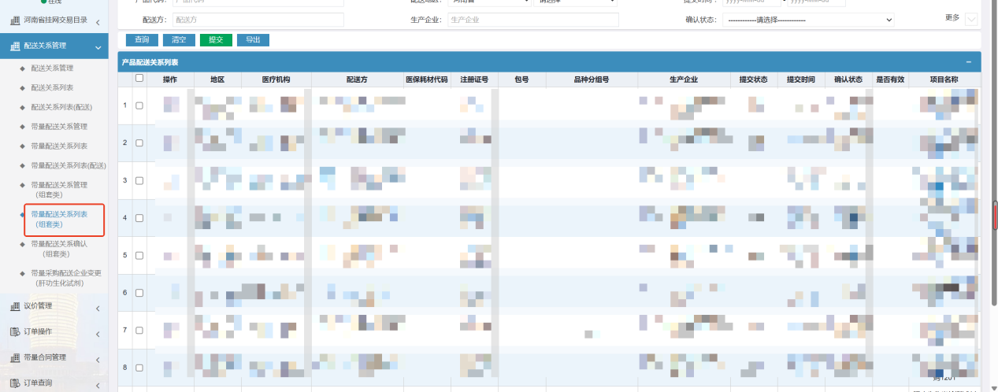

2.2带量采购申报
点击【合同管理】-【带量合同申报/带量合同申报（组套类）】模块可以看到企业所有的中选产品，配送企业同意带量配送关系，才可点击“申报”按钮即可。
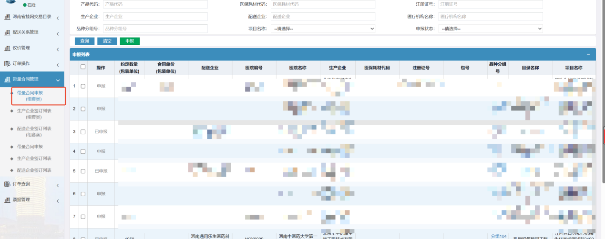

2.3带量采购合同签订
点击【合同管理】-【生产企业签订列表/生产企业签订列表（组套类）】菜单可以看到企业所有已申报的合同，点击“签订并提交”按钮即可。需插入CA 可以批量选中10条合同进行CA签订。
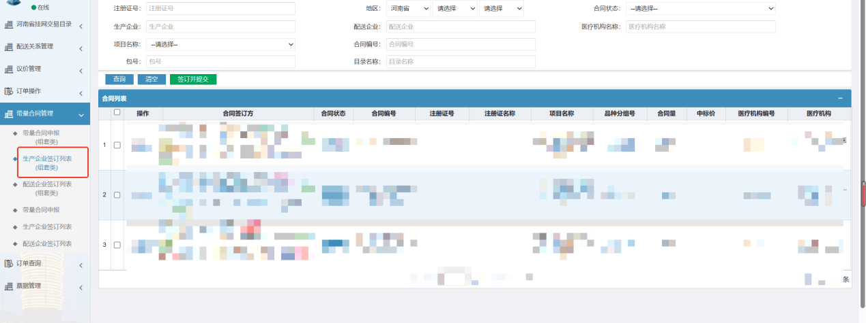

三、配送企业

3.1带量采购配送关系设置
点击【配送关系管理】-【带量配送关系确认/带量配送关系确认（组套类）】菜单，可以看到本配送企业的所有配送关系列表，输入查询条件后点击“同意”按钮即可，确认状态变更为“同意”。
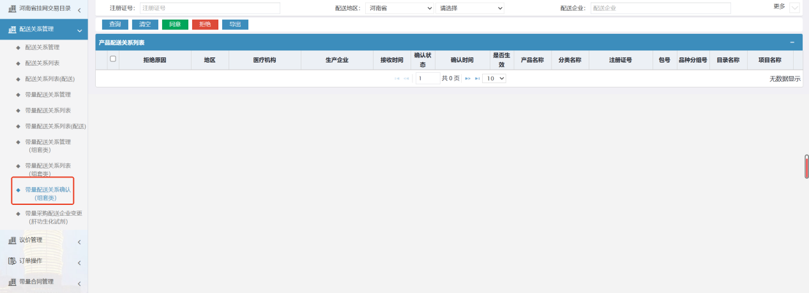

3.2带量采购合同签订
点击【合同管理】-【配送企业签订列表/配送企业签订列表（组套类）】菜单可以看到所有已申报的合同，点击“签订并提交”按钮即可。
同意带量配送关系之后 等待生产企业申报合同，当前菜单才会有合同数据。
需插入CA 可以批量选中10条合同进行CA签订。
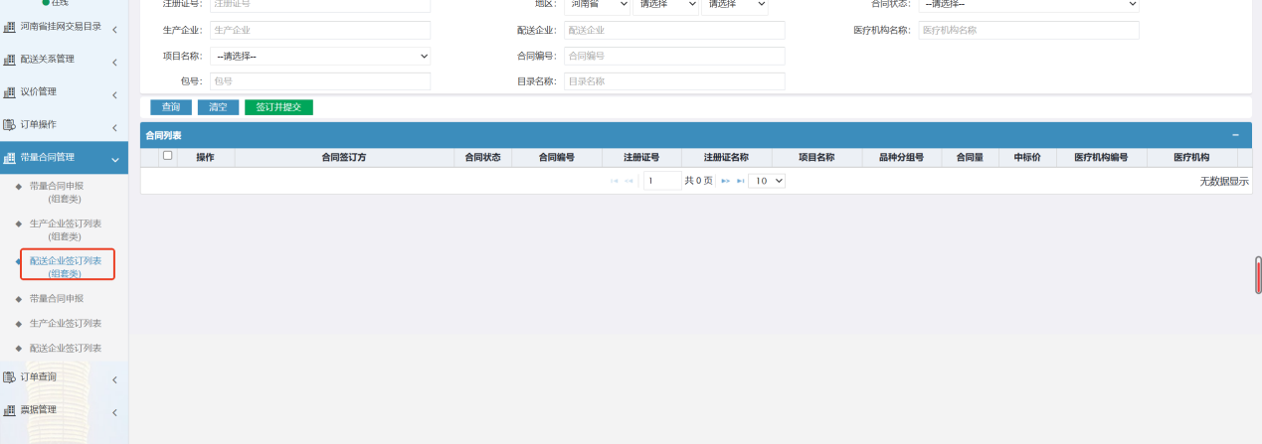

四、医疗机构

4.1带量采购合同签订
点击【合同管理】-【带量合同签订列表/带量合同签订列表（组套类）】菜单可以看到所有已申报的合同，点击“签订并提交”按钮即可。
需生产企业申报合同，当前页面才有合同数据。
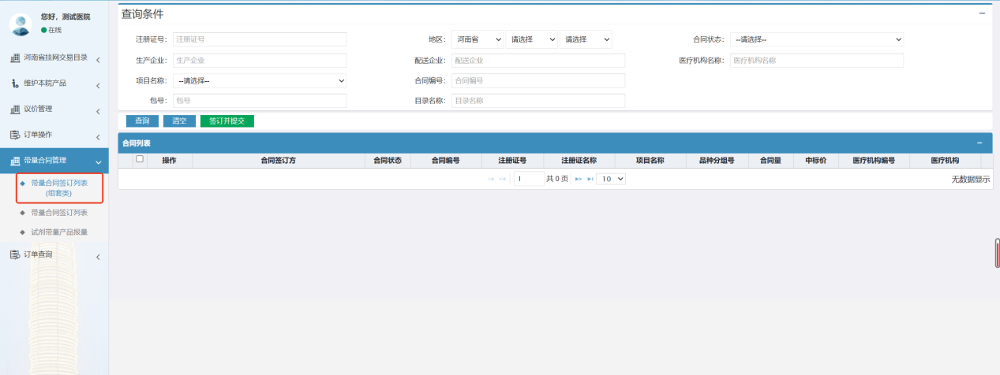

特别注意：没有约定量的产品需要到“带量采购配送关系管理”“带量配送关系列表”“带量配送关系确认”“带量合同申报”“xx签订列表”下维护配送签订合同
有约定量的产品需要到“带量采购配送关系管理（组套类）”“带量配送关系列表（组套类）”“带量配送关系确认（组套类）”“带量合同申报（组套类）”“xx签订列表（组套类）”下维护配送签订合同

